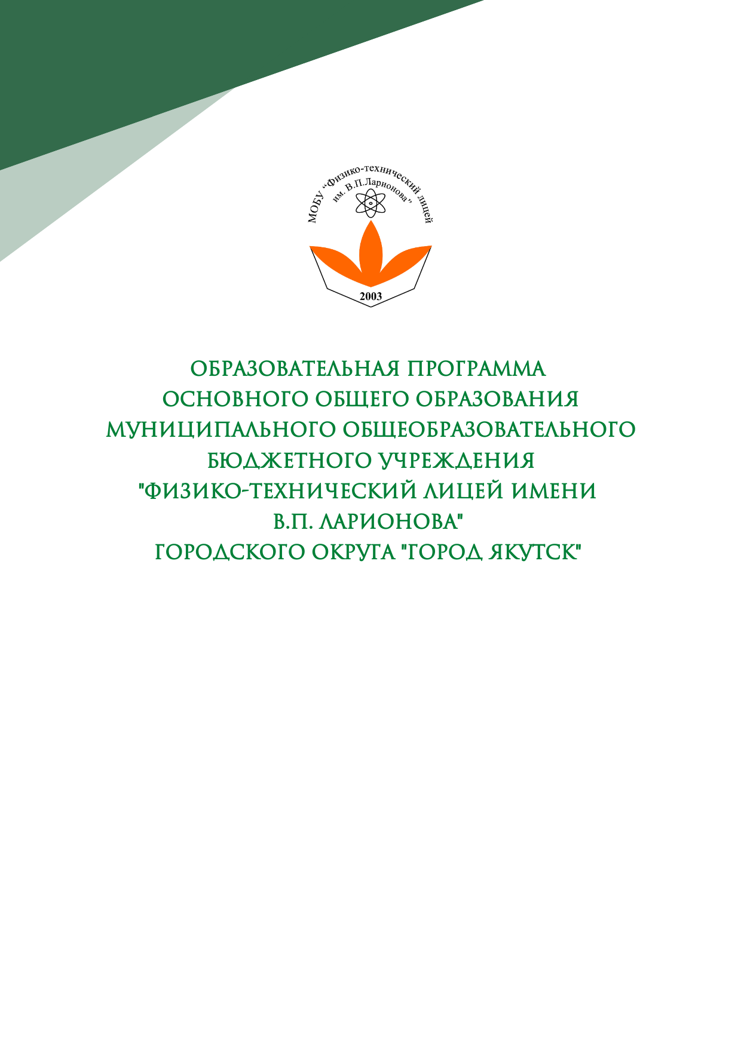

*Городской семинар учителей*

*русского языка и литературы*

**«Актуальные подходы в обучении**

**русскому языку и литературе**

**в условиях реализации ФОП»**

Муниципальное образовательное бюджетное учреждение

городского округа «город Якутск»

«Физико-технический лицей им. В.П. Ларионова»

ПРОГРАММА

городского семинара учителей русского языка и литературы

**«Актуальные подходы в обучении русскому языку и литературе**

**в условиях реализации ФОП»**

Дата: 30 января

Место проведения: МОБУ ФТЛ, Строителей 13/1

|  |  |  |  |  |
| --- | --- | --- | --- | --- |
| № | **Время** | **Место** | **Мероприятие** | **Ответственные** |
| 1 | 9:30-9:55 | 1 этаж, фойе | Встреча гостей | Дежурный класс |
|  | Актовый зал | Регистрация | МО |
| 2 | 10:00-10:25 | Актовый зал | **Открытие семинара**  Танец «Журавли» | Танцевальная группа 11б класса, хореограф Хусаева Д.Б. |
| «Организация учебной деятельности в лицее в условиях внедрения обновлённых ФГОС и новой ФОП» | Коркина Е. Е., заместитель директора по учебно-воспитательной работе |
| Литературная композиция «Моя Якутия» | Группа чтецов, руководитель Федорова С. Н., педагог по художественной речи |
| 3 | 10:25-10:32 | Актовый зал | «Особенности реализации Федеральных рабочих программ в условиях перехода на обновленные ФГОС ООО и СОО» | Антонова Е.В., руководитель МО учителей русского языка и литературы |
| 4 | 10:32-10:52 | Актовый зал | Мастер-класс «Сопровождение проектной деятельности в основной школе как обязательный компонент реализации ФОП ООО» | Дмитриева Л.Р., учитель русского языка и литературы |
| 5 | 10:55-11:25 | Актовый зал | Использование возможностей интерактивной доски платформы «Сферум» на уроке литературы (на примере итогового урока по роману «Преступление и наказание» Ф.М. Достоевского) | Коркина Е.Е., учитель русского языка и литературы |
| Кабинет  1 | Использование материалов ЦОС (фрагмент урока по сказу «Левша» Н.С. Лескова) | Булдакова М.А., учитель русского языка и литературы  Тимофеев М.А., учитель истории и обществознания |
| 6 | 11:25-11:45 | Актовый зал | **Кофе-брейк** | |
| 7 | 11:45-12:15 | Актовый зал | Внеурочное занятие по проекту внеклассного чтения «Самый читающий класс» | Александрова О.А., учитель русского языка и литературы  Соловьева Д.С., учитель якутского языка |
| Кабинет 1 | Игровые технологии на уроках русского языка (фрагмент урока-обобщения по теме «Синтаксис и пунктуация», 5 класс) | Антонова Е.В., учитель русского и литературы |
| 8 | 12:20-12:40 | Актовый зал | **Рефлексия. Закрытие семинара** | |